ГЕОГРАФИЧЕСКАЯ ВИКТОРИНА «ЗНАЙ НАШИХ!» НЕОБЫЧНЫЕ ПАМЯТНИКИ КЕМЕРОВСКОЙ ОБЛАСТИ

1.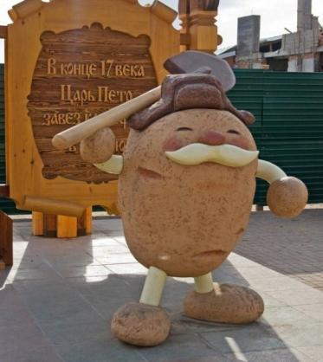 2. 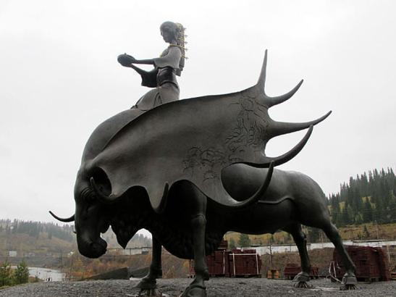

3.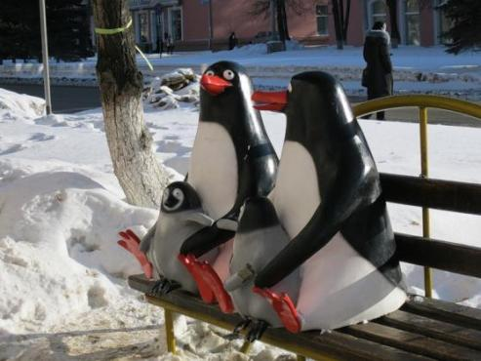 4. 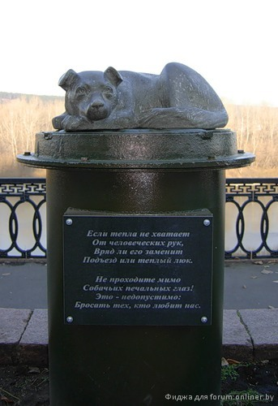
5. 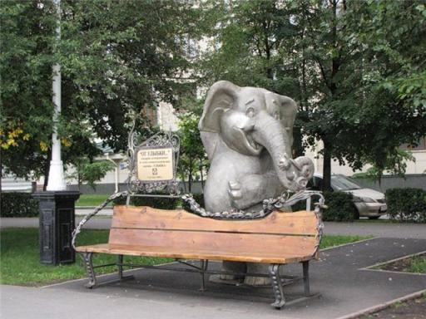 6. 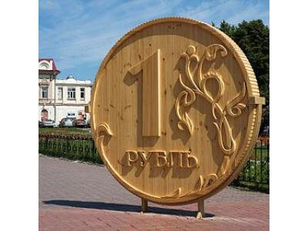
7.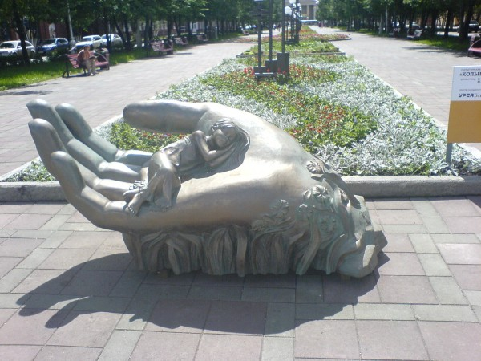
8.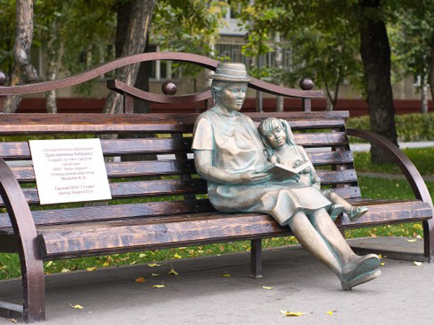
9.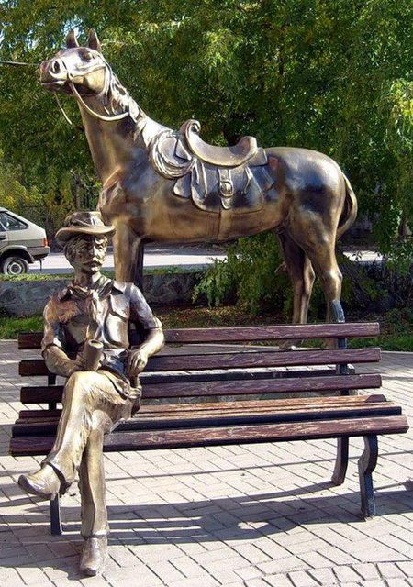 10. 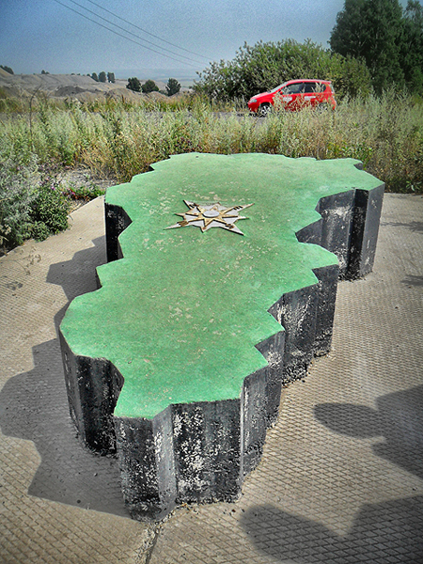

11.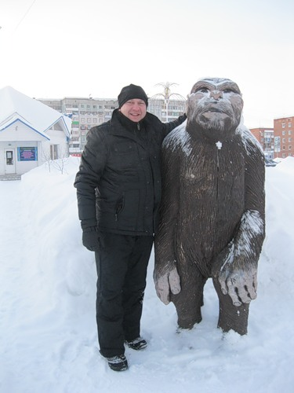 12.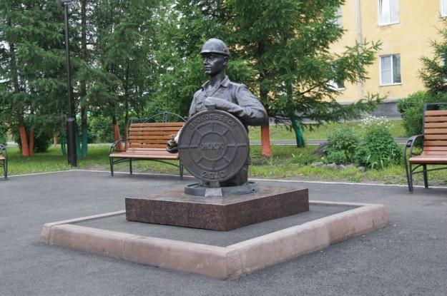
Рассмотрите каждую фотографию и постарайтесь определить:
А. Кому или чему поставлен памятник? По 100 баллов за каждый правильный ответ
Б. В каком населённом пункте нашей области он находится? По 100 баллов за каждый правильный ответ
В. Один памятник – не наш. Он находится в другой области. Что это за памятник и какая область?1000 баллов за верный ответ

МБОУ «СОШ № 25 г.САЛАИРА» ЯНВАРЬ 2013

